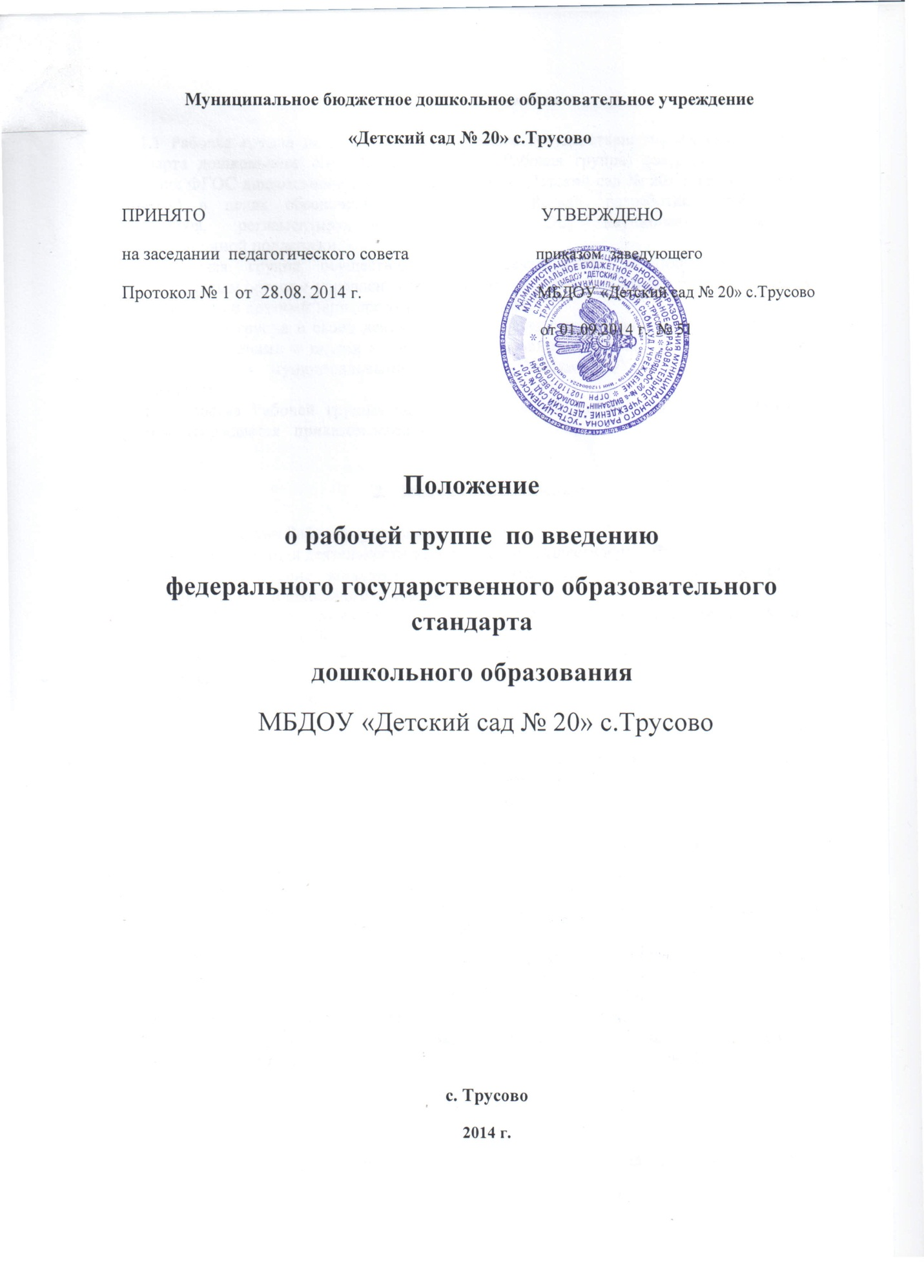

- Общие положения

1.1 Рабочая группа по введению федерального государственного образовательного стандарта дошкольного образования (далее - Рабочая группа) создается на период введения ФГОС дошкольного образования МБДОУ «Детский сад № 20» с.Трусово (далее – ДОУ) в целях обеспечения координации действий, разработки нормативных документов, регламентирующих введение ФГОС, научно-методической и информационной поддержки.
1.2.Рабочая группа осуществляет свою деятельность во взаимодействии с муниципальным органом управления образования, с муниципальными образовательными учреждениями и другими заинтересованными лицами.
1.3.Рабочая группа в своей деятельности руководствуется Конституцией Российской Федерации, законами и иными нормативными правовыми актами субъекта Федерации, региональными и муниципальными приказами, Уставом ДОУ, а также настоящим Положением.
1.4.В состав Рабочей группы входят все педагоги, заведующий. Состав Рабочей группы утверждается приказом заведующего ДОУ.

- Задачи Рабочей группы

Основными задачами Рабочей группы являются:
2.1. Организация деятельности по введению и осуществлению ФГОС.
2.2. Обеспечение координации мероприятий, направленных на введение и реализацию ФГОС дошкольного образования.
2.3. Разработка проектов нормативно-правовых актов, обеспечивающих его введение и деятельность ДОУ.
2.4. Научно-методическое сопровождение введения ФГОС дошкольного образования.
2.5. Информационное обеспечение введения ФГОС.

- Полномочия и обязанности Рабочей группы

3.1.Полномочия рабочей группы определяются её задачами.
3.2.Рабочая группа:
- изучает опыт внедрения ФГОС дошкольного образования в других общеобразовательных учреждениях;
- разрабатывает образовательную программу дошкольного образования ДОУ и другие нормативные документы, касающиеся организации образовательной деятельности в условиях внедрения ФГОС дошкольного образования;
- осуществляет свою деятельность в соответствии с планом мероприятий по введению ФГОС дошкольного образования ДОУ;
- принимает решения в пределах своей компетенции по рассматриваемым вопросам;
- выносит решения на педагогический совет для их принятия.
3.3.Рабочая группа вправе запрашивать информацию от вышестоящих органов управления образованием, необходимую для решения задач по введению ФГОС.

- Порядок работы Рабочей группы

4.1. Руководство Рабочей группой осуществляет председатель Рабочей группы. Председателем группы является заведующий.
4.2. Председатель группы:
- определяет план заседания;
- открывает и ведет заседания группы;
- осуществляет подсчет результатов голосования;
- подписывает от имени и по поручению группы запросы, письма.
  - Из состава Рабочей группы на период деятельности по введению ФГОС ДО избирается секретарь.
4.4.Члены Рабочей группы обязаны:
- присутствовать на заседаниях;
- своевременно выполнять решения Рабочей группы;
- предоставлять необходимые материалы, документы, разработки к заседанию рабочей группы;
- самостоятельно изучать опыт внедрения ФГОС, вносить предложения по совершенствованию деятельности по введению ФГОС ДО.
4.5.Члены Рабочей группы имеют право:
- знакомиться с материалами и документами по введению ФГОС ДО;
- вносить на рассмотрение вопросы, связанные с разработкой и реализацией образовательной программы дошкольного образования ДОУ; в письменном виде высказывать особые мнения;
- ставить на голосование предлагаемые ими вопросы.
4.6. Вопросы, выносимые на голосование, принимаются большинством голосов от численного состава Рабочей группы.

- Ответственность Рабочей группы

5.1.Рабочая группа несет ответственность:
- за своевременность, объективность и качество введения ФГОС ДО;
- за своевременность представления информации, разработок для реализации образовательной программы дошкольного образования;
- за своевременное выполнение решений Педагогического совета, относящихся к введению ФГОС ДО;
- компетентность принимаемых решений.

- Делопроизводство

6.1. Заседание Рабочей группы оформляются протоколом. Протоколы подписываются председателем и секретарем Рабочей группы
6.2. Нумерация протоколов ведется от начала календарного год.
6.3. Анализ деятельности Рабочей группы за истекший период фиксируется в анализе итогов работы за учебный год.

- Заключительные положения

7.1. Настоящее Положение вступает в силу с момента утверждения и действует в течение срока полномочий Рабочей группы.
7.2. Изменения и дополнения вносятся в настоящее Положение по мере необходимости и утверждаются приказом заведующего.

